**厦门技师学院合唱比赛服装定制报价**

1. **服装定制样品图：**

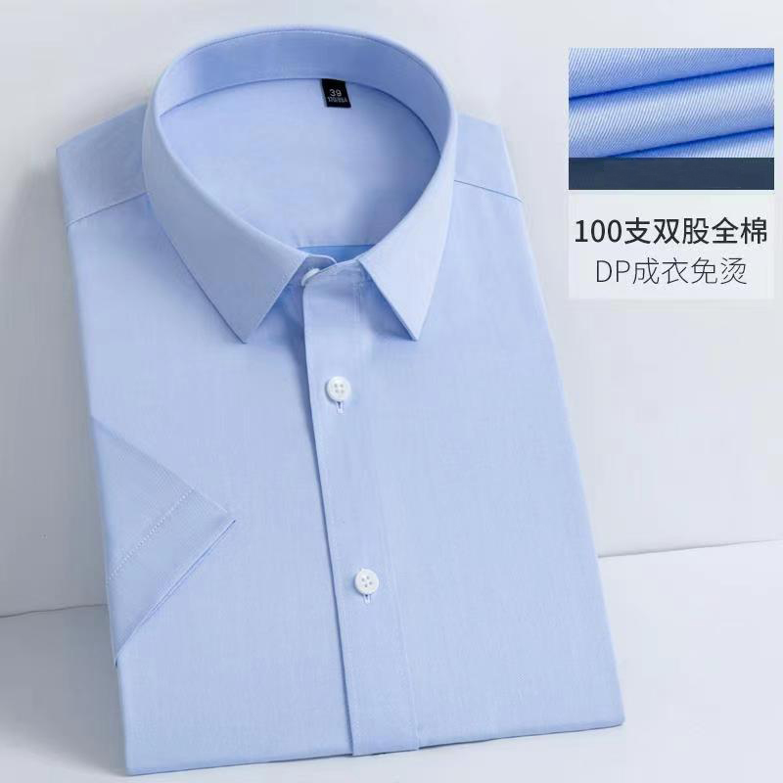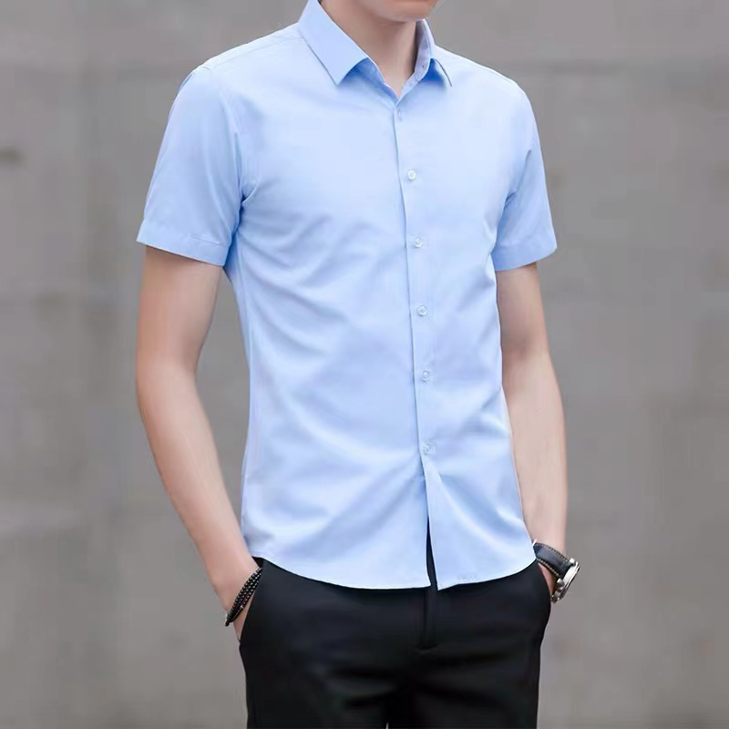

男士衬衣

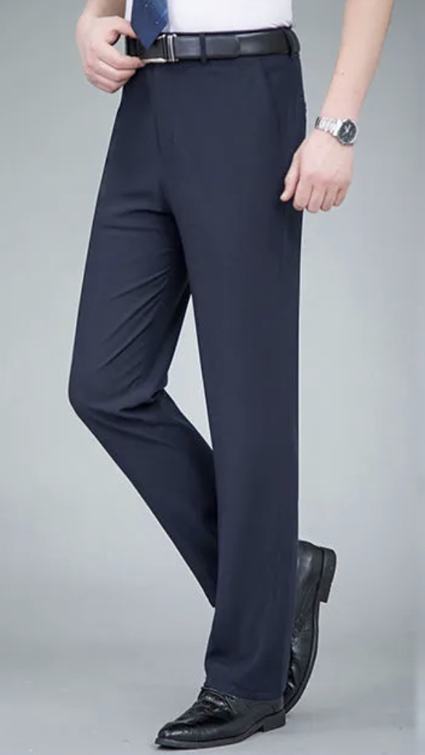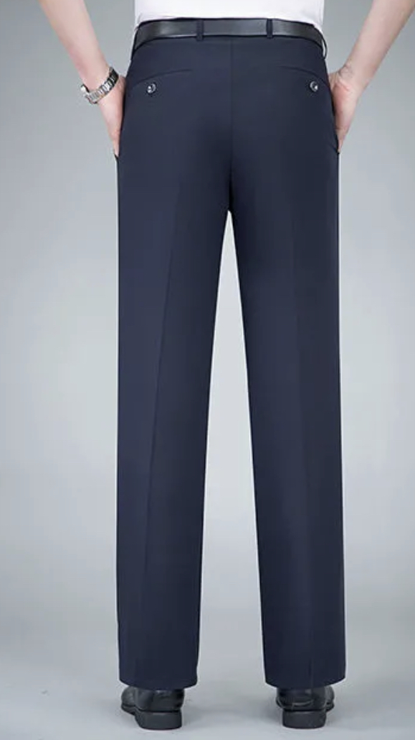

男士西裤

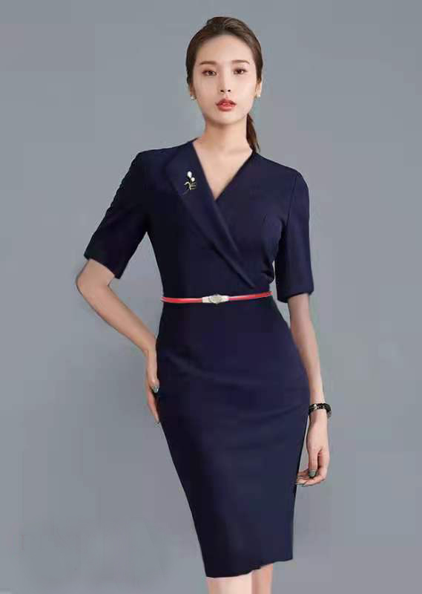

女士连衣裙

1. **报价表：**

|  |  |  |  |  |  |  |  |  |
| --- | --- | --- | --- | --- | --- | --- | --- | --- |
| 序号 | 物品名称 | 主要材质参数 | 数量 | 单位 | 尺码（定制服务） | 品牌 | 单价(元) | 总价（元） |
| 1 | 男士衬衣 | 液氨免烫，明门襟  衬衫材质:100%精纺棉  领型：活插片  领尖长：5.5cm  克夫高：圆角克夫6.0  挂面衬宽：2.7  明线止口：0.3  加衬条部位：袖笼，直缝，里襟，后复式，肩缝，大后叉，拖肩  线料：免烫线  商品指数：100S双股长绒棉  纱织密度：100S/2*100S/2 160*110  免烫级别：3.5-4级  质量执行标准：GB/T2667-2002  服装成品出厂检验规则：FZ/T8004-2006标准执行  赠送:丝缎领带一条 | 200 | 件 | 提供量身服务，根据每一个人的量身结果针对每一套服装进行量身定做。 |  |  |  |
| 2 | 男士西裤 | 抗皱，面料亲肤防晒，吸湿透气，并可调节体温，抵抗紫外线。  西裤材质:桑蚕丝85%+抗皱纤维15%  西裤版型:商务桑蚕丝抗皱西裤  商品指数：微弹，薄款  缝线:进口COTS缝线  执行标准：GB/T2666-2009  赠送物品:真皮商务皮带一条 | 200 | 条 | 提供量身服务，根据每一个人的量身结果针对每一套服装进行量身定做。 |  |  |  |
| 3 | 女士连衣裙 | 裙子材质：95％聚酯纤维5％氨纶  里料材质: 高级进口弹力布  裙子款式:单翻领短袖直筒连衣裙  面料克重：不低于430克  耐洗牢色度:原样变色>4-5级  服装成品出厂检验规则：FZ/T8004-2006标准执行:GB/T18312-2000  赠送:胸针一个，真皮腰带一条 | 174 | 件 | 提供量身服务，根据每一个人的量身结果针对每一套服装进行量身定做。 |  |  |  |

**注：1、本次报价控制价为：男士衬衣+男士西裤不超过470元/套，女士连衣裙不超过470元/件，总预算控制价不超过175780元。**

**2、供应商应视为此次报价为此项目的所有费用，其他所有费用由供应商承担，请知悉！**

采购响应供应商全称（加盖公章）：

联系人：

联系方式：

日 期：